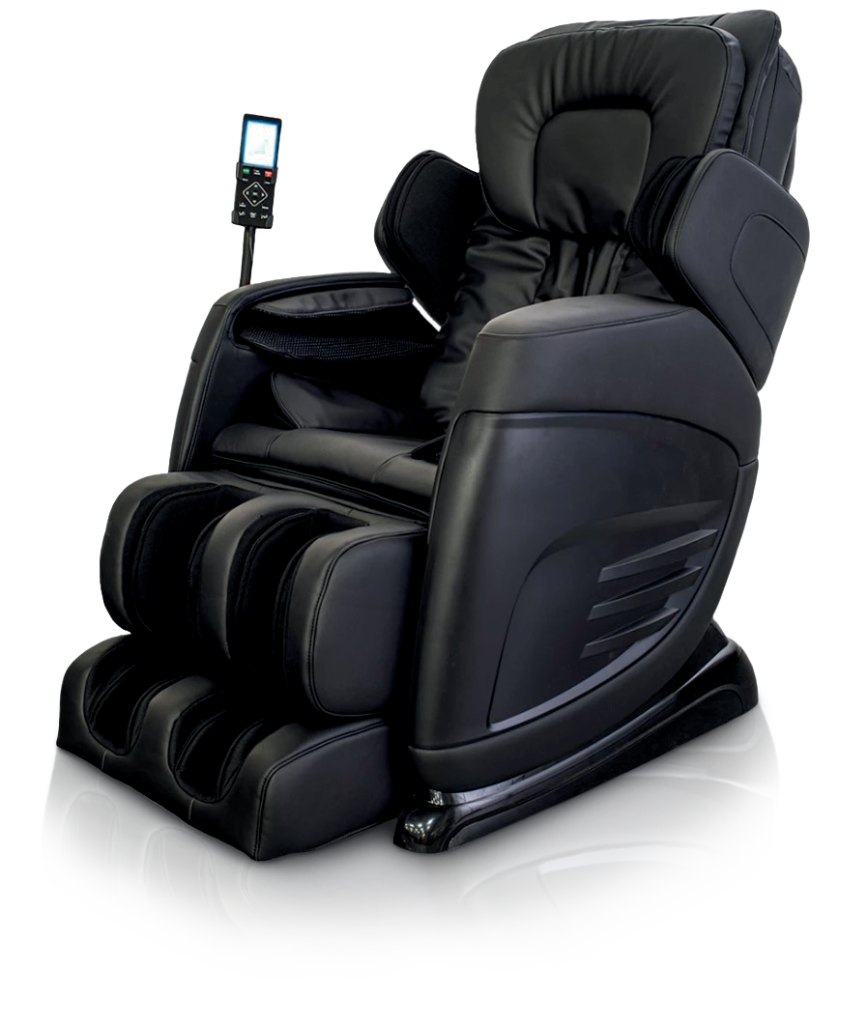

Organic 2
Руководство пользователя

Поздравляем с приобретением массажного кресла Ergonova Organic 2! Вы сделали важный шаг для своего здоровья и хорошего самочувствия. Чтобы пользоваться им как можно дольше, получить максимум от его функционала и избежать трудностей, пожалуйста, полностью прочитайте содержа- ние этого руководства и при необходимости используйте его в будущем.

Мы оставляем за собой право внести изменения в конструкцию массажного кресла. Оно может быть изменено без предварительного уведомления. Рисунки, расположенные в Инструкции по эксплуатации являются справочным материалом.

Ergonova - немецкий бренд массажного оборудования первоклассного качества. С 2009 года десят- ки тысяч людей улучшили качество своей жизни и ощутили преимущества продукции. Отличитель- ные особенности оборудования Ergonova – надежность и долговечность, новейший современный функционал, удобство использования и стильный дизайн.

Содержание

ОТЛИЧИТЕЛЬНЫЕ ОСОБЕННОСТИ 3

ПОДГОТОВКА К ИСПОЛЬЗОВАНИЮ
Меры предосторожности 4 Наименование компонентов 8
Составляющие кресла 10 Список деталей 11 Установка 12 Перед массажем 16

УПРАВЛЕНИЕ
Пульт управления 18 Включение и выключение кресла 22 Иллюстрации к функциям 23

ПОСЛЕ МАССАЖА
Завершение работы кресла 24

УХОД И ТЕХНИЧЕСКОЕ ОБСЛУЖИВАНИЕ 25 УСТРАНЕНИЕ НЕПОЛАДОК 26 ТЕХНИЧЕСКИЕ ХАРАКТЕРИСТИКИ 27

ОТЛИЧИТЕЛЬНЫЕ ОСОБЕННОСТИ

- Массажное кресло Organic 2 может производить массаж тела с помощью комбинаций из 5 массажных техник, таких как разминание, постукивание, похлопывание, Комбо, Шиацу. Это позво- ляет стимулировать акупунктурные точки, снимать усталость и улучшить кровообращение.
- Кресло обеспечивает качественный массаж спины и шеи, который облегчает боль и расслабляет воспаленные мышцы.
- Воздушно-компрессионные подушки обеспечивают расслабляющий массаж ног, бедер, ступней, плеч, кистей и предплечий, улучшая кровообращение во всем теле.
- 26 настраиваемых параметров позволяют создать индивидуальный массаж для каждого пользо- вателя.
- Функция Zero G (нулевая гравитация) обеспечивает более эффективную проработку зажатых мышц за счет положения тела во время сеанса массажа.
- Режим подогрева обеспечивает более глубокий массаж, усиливающий кровообращение, что может помочь расслабить любую воспаленную мышцу и обеспечить максимально глубокий и эффек- тивный массаж.
- Воздушно-компрессионный массаж плеч, рук, бедер, ног и стоп.
- Подставка для ног выдвигается на 20 см вперед, что позволяет полноценно использовать кресло людям разного роста.
- Эргономичный дизайн кресла.
- Пульт управления с цветным экраном.
- Спинка и подставка для ног могут регулироваться под любым углом.

ПОДГОТОВКА К ИСПОЛЬЗОВАНИЮ
Меры предосторожности

Внимательно прочитайте МЕРЫ ПРЕДОСТОРОЖНОСТИ перед использованием кресла. Меры предосторожности помогут Вам использовать изделие безопасно.
Перечисленные далее несчастные случаи, вызванные неправильным использованием кресла, сопровождаются значками «ОСТОРОЖНО» и «ВНИМАНИЕ». Пожалуйста, не игнорируйте данную информацию и следуйте инструкциям в данном руководстве.

Пожалуйста, храните руководство в легко доступном месте.

ОСТОРОЖНО | Этот знак указывает на опасность для жизни
ВНИМАНИЕ | Этот знак указывает на возможность повреждения составляющих устройства или травм

Расшифровка символов

 | Недопустимые действия |  | Запрещено самостоятельно ремонтировать
 | Привлечение внимания пользователя |  | Использование шнура питания

ВНИМАНИЕ
 | - Остеопороз, переломы и острые болезненные ощущения, | Использовать устройство  с осторожностью,  перед использовани- ем проконсультиро- ваться с лечащим врачом
 | например, растяжение связок.
 | - Сердечные заболевания (в том числе наличие электронного
 | кардиостимулятора и/или иных внутренних электроаппаратов).
 | - Онкологии
 | - Нарушения мозгового кровообращения
 | - Сахарный диабет
 | - Искривления позвоночника
 | - Остеохондроз
 | - Беременные и недавно родившие
 | - Тромбоз, варикоз и кожные воспаления
 | - Нарушения восприятия температуры
 | - Солнечные ожоги, озноб, давление или физическая слабость
 | - Возраст старше 80 лет
 | - Пониженные физические, сенсорные или умственные способности

ВНИМАНИЕ
 | - Не используйте устройство, если оно или Ваши руки мокрые;  - Если у Вас повышенная чувствительность к теплу; используйте кресло с осторожностью;  - Не спите во время массажа;  - Во избежание застревания не оставляйте на кресле или рядом с ним посторонние предметы;  - Убедитесь, что вокруг кресла во время регулировки положения спинки и подставки для ног нет детей или домашних животных;  - Если вы почувствовали дискомфорт, прекратите массаж и обратитесь к врачу;  - Не массируйте живот, будьте осторожны во время массажа шеи;  - Прежде, чем встать с кресла, дождитесь его полной остановки;  - Не используйте кресло вместе с другими устройствами;  - Дети и домашние животные не должны играть в массажном кресле, особенно во время массажа. Недопустимо сидеть на спинке  или подлокотниках;  - Люди с нарушением двигательной функции должны пользоваться креслом под присмотром;  - Перед перемещением устройства убедитесь, что спинка и подставка для ног находятся в исходном положении. | Риск несчастных случаев/травм
 | - Убедитесь, что вилка полностью вставлена в розетку;  - Подключите кабель питания в подходящую по напряжению и конструкции розетку;  - Всегда отключайте кресло, если не используете его. Для этого нажмите кнопку ВКЛ/ВЫКЛ на пульте управления, отключите выключатель питания и вытащите вилку из розетки. | Риск поражения электрическим током/пожар
 | - Не скручивайте массажные подушки и обивку при хранении;  - Используйте кресло только по его пнрямому назначению – массаж.  - Не запускайте его без пользователя;  - Не оставляйте включенное устройство без присмотра. | Риск несчастного случая
 | - Не используйте кабель питания, вилку или розетку, если они имеют признаки повреждения;  - Не используйте напряжение, отличное от номинального;  - Не используйте поврежденный кабель питания, не ставьте на него тяжелые предметы, не натягивайте и не сгибайте слишком сильно;  - Не держите кабель питания рядом с отопительными и нагревательными приборами. | Риск поражения электрическим током/пожар
 | - Если кресло работает некорректно, сломано, облито водой, обраитесь в специализированный сервисный центр. Не допускается самостоятелный ремонт;  - Если кабель питания поврежден, не ремонтируйте его самостоятельно, обратитесь в сервисный центр;  - Во избежание поражения электрическим током не откры- вайте и не ремонтируйте кресло. Оно не предназначено для обслуживания пользователем;  - Проверяйте целостность обивки кресла, в случае неболь- ших повреждений выключите его и обратитесь в сервисный центр. | Ремонт  и обслуживание

ОСТОРОЖНО
 | - Ставьте кресло на плоской поверхности. | Во избежание падения
 | - Максимальное время сеанса массажа 20 минут. По 5 минут в каждой позиции, начиная с легкого уровня интенсивности. Более продолжи- тельный массаж в одном положении может принести дискомфорт. | Во избежание неприятных ощущений в теле
 | - Перед тем, как сесть в кресло, убедитесь, что массажные ролики находятся на своем месте.  - Во избежание утери, падений и зажима между частями кресла пульт управления необходимо хранить в предназначенном для него кармане.  - Убедитесь, что выключатель находится в положении OFF перед тем, как подключить кресло к сети. | Для предотвращения травм
 | - Выключите кресло перед тем, как отключить его от сети. | Во избежание проблем при включении
 | - Убедитесь, что вилка плотно вставлена в розетку. | Для предотвращения короткого замыкания и риска возгорания
 | - Убедитесь, что шнур питания не поврежден, на нем нет воды и мусора. | Для предотвра- щения эл. шока в случае утечки или повреждения
- Убедитесь, что заземляющий контакт подключен
корректно. Он не должен быть загнут или отрезан.
 | - Не нажимайте руками и не наступайте ногами на массажные ролики;  - Не помещайте руки между работающими массажными роликами.  - Не помещайте руки в щели между механизмами.  - Не вставляйте, не садитесь и не кладите ничего на спинку, подлокот- ники или подставку для ног.  - Не вставайте с кресла во время массажа.  - Не передвигайте работающее кресло.  - Не отключайте от сети работающее кресло.  - Не кладите руки или голову между подставкой для ног и полом.  - Не пользуйтесь креслом с украшением в волосах.  - Не кладите острые предметы в задние карманы, когда делаете массаж ягодиц и бедер.  - Не сидите на спинке и не давите на нее, когда кресло возвращается в исходное положение.  - Не делайте массаж на участках с поврежденной кожей или в тонкой одежде, это может вызвать болезненные ощущения. | Для предотвращения аварии или травм
 | - Берегите кресло от жары, влажности, острых предме- тов и агрессивных, горючих, взрывчатых средств.  - Запрещено пользоваться в кресле электроодеялом и другими устройствами электрообогрева.  - Берегите кресло от обогревателей и других горячих предметов.  - Не держите кресло под прямыми солнечными лучами.  - Не пользуйтесь креслом на открытом воздухе. | Чтобы предотвратить стирание, выцветание обивки

ОСТОРОЖНО
 | - Не используйте и не храните кресло во влажной среде, в бассейне, ванной комнате и.т.п.  - Держите кресло и пульт управления сухим.  - Не пользуйтесь креслом, когда ваше тело влажное. | Для предотвращения поражения эл. током.
 | - Убедитесь, что кресло заземлено правильно, в противном случае возможно поражение эл. током. если вы сомневаетесь, обратитесь к профессиональному электрику.  - Если вилка не соответствует по конструкции розетке, не меняйте ее самостоятельно, обратитесь к профессиональному электрику или в сервисный центр. | Для предотвращения поражения эл. током.
 | - Отключите кресло от сети, прежде чем заниматься чисткой.  - Отключите кресло от сети после использования кресла.  - Отключите питание, если есть какие-либо повреждения в системе питания.  - Придерживайте розетку при отключении от сети, никогда не дергайте за шнур питания. | Для предотвращения поражения эл. током и возгорания.
 | - Пожалуйста, выключайте питание и отключайте кресло от сети после сеанса массажа.  - Если произошло отключение электричества, немедленно отключите кресло от розетки. | Для предотвращения несчастных случаев и травм.

Заземление
Кресло оборудовано шнуром питания с проводом заземления. Вилку следует подключать в подходящий разъем, правильно установленный и соответствующий по конструкции.

Замена предохранителя
Если предохранитель сгорел, пожалуйста, выключите питание
и отключите кресло от сети. Откройте крышку отсека предохраните- ля, которая находится около выключателя. Замените предохранитель таким же, как и старый, и закройте крышку. Или обратитесь
к профессиональному электрику.

ВНИМАНИЕ

Провод заземления не должен находиться в следующих местах:
- Газопровод: возможен взрыв или возгорание.
- Телефонный кабель и стержень громоотвода: может вызвать электрический шок и пожар во время грозы.
- Водопровод: провод заземления бесполезен там, где есть пластик.

Наименование компонентов

Внешние составляющие

Пульт управления

Держатель Подлокотник

Обивка Блок для икр

Блок для стоп

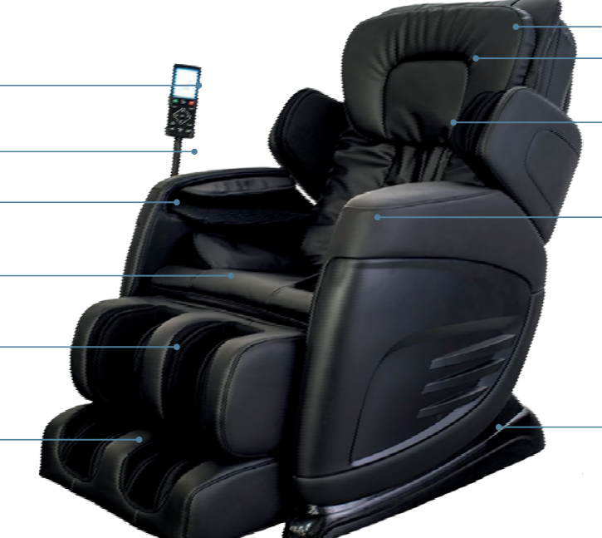
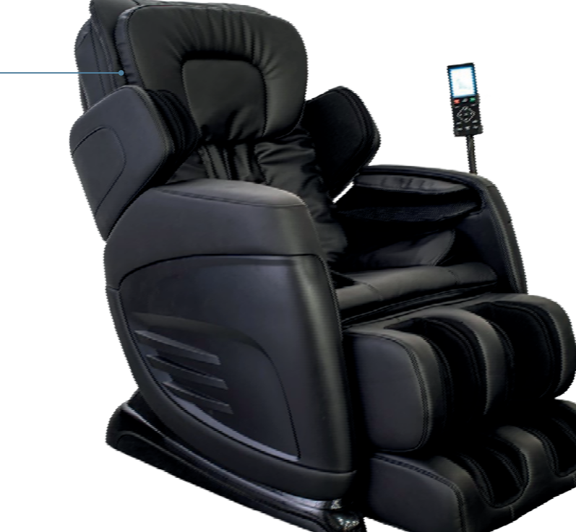
Спинка
Подушка для спины Подушка для головы

Воздушно- компрессионные подушки для плеч
Подлокотник

Колесико

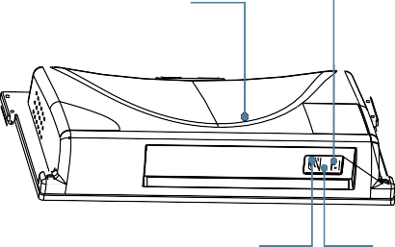
Блок питания

Выключатель

Разъем для кабеля питания
Предохранитель

Внутренние составляющие

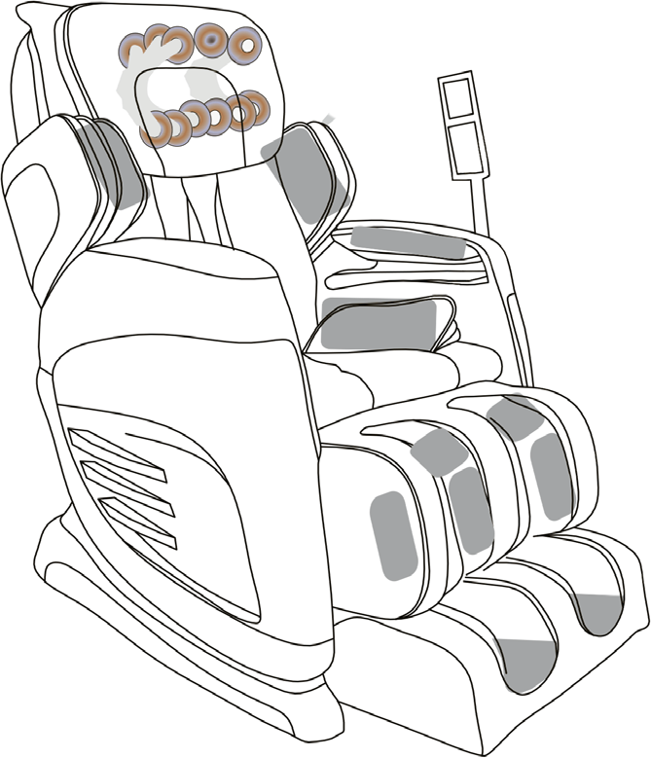Массажные ролики

Воздушно-компрессионные подушки для плеч

Воздушно-компрессионные подушки в полокотнике

Воздушно-компрессионные подушки для бедер

Воздушно-компрессионные подушки для голеней

Воздушно-компрессионные подушки для стоп

Составляющие кресла

3

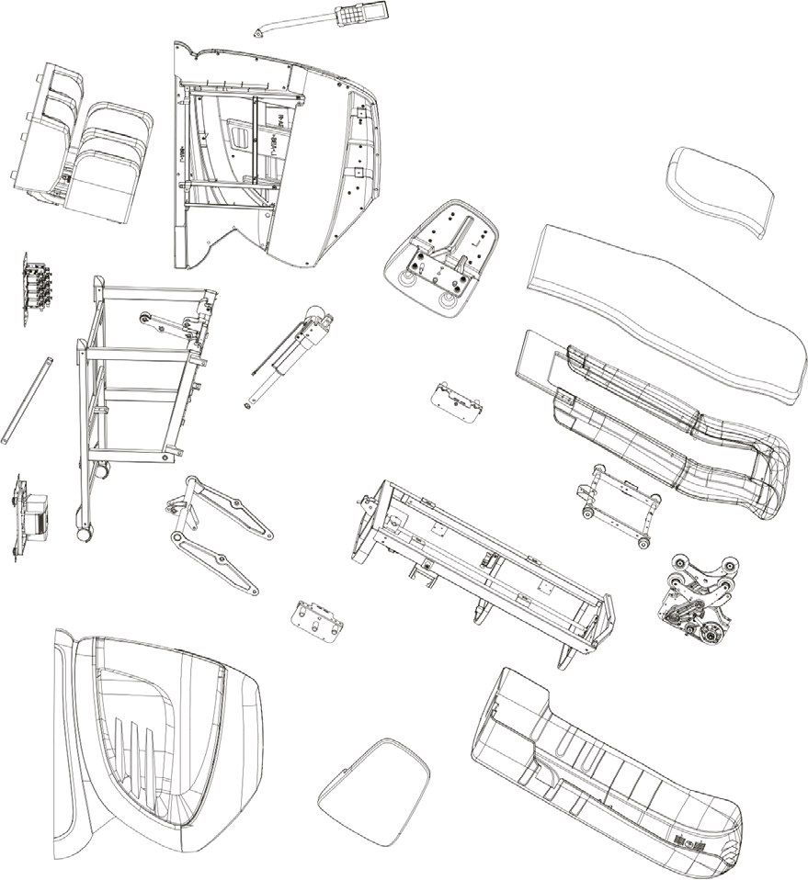2
1
2
8
5
7
1
6
4
20
19
8
17
10
11
15
12
16
14
13

9

1

Список деталей

№ | Наименование | Количество
1 | Блок для ног и стоп | 1
2 | Правый подлокотник | 1
3 | Пульт управления | 1
4 | Электропривод | 1
5 | Механизм для массажа правого плеча | 1
6 | Фиксатор для правого подлокотника | 1
7 | Обивка спинки кресла | 1
8 | Подголовник | 1
9 | Лицевой каркас спинки | 1
10 | Металлический каркас для массажного механизма | 1
11 | Массажный механизм | 2
12 | Каркас спинки кресла | 1
13 | Крышка спинки кресла | 1
14 | Механизм для массажа левого плеча | 1
15 | Фиксатор для левого подлокотника | 1
16 | Левый подлокотник | 2
17 | Поворотный механизм | 1
18 | Воздушные трубки | 1
19 | Каркас сидения | 1
20 | Соединительный узел | 1
21 | Электромагнитный клапан | 1

Установка

Шаг 1. Достаньте комплектующие и корпус кресла из коробок

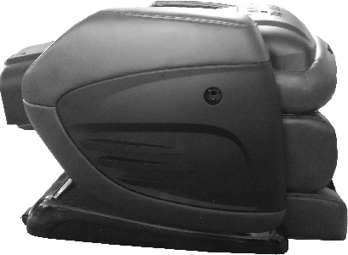Вытащите из коробки основание и комплектующие. Рекомендуется извлекать кресло вдвоем. Проверьте наличие всех комплектующих по списку.
O6xbatnte kpecuo chnsy n akkypatho mepehecnte.
Обхватите кресло
снизу и аккуратно перенесите
Вынимайте кресло
вместе с пенопла- стовой защитой, чтобы не повредить
Основание кресла
обивку.
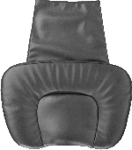
Подголовник
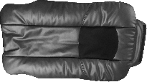
Обивка спинки
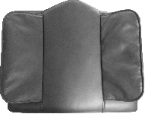
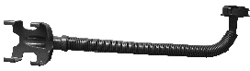
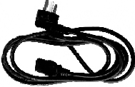

Обивка сидения Держатель пульта управления
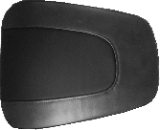
Механизм для массажа левого плеча
Кабель питания

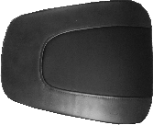
Механизм для массажа правого плеча

Bɵhnmante kpecuo bmecte c mehomuactobon saynton, ¬to6ɵ he mobpeДnta o6nbky.

Шаг 2. Установка спинки кресла

Поднимите спинку кресла на 120 градусов до тех пор, пока не раздастся щелчок. Спинка зафиксирована.
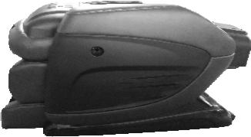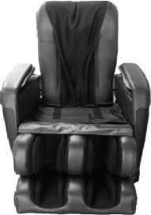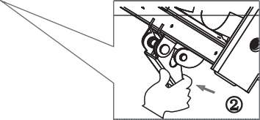Примечание. Когда спинка опущена вперед, приоткройте подушку сиденья и потяните вверх фиксатор, как показано на рисунке. Пропустите этот шаг, если Вы не специалист по ремонту и обслуживанию кресел.

Ⓐ

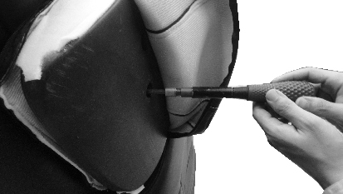
Шаг 3. Установка подлокотников

Вставьте 3 штифта на подлокотнике (в области плеча) в три отверстия в спинке кресла. Расстегните молнию в плечевой части устройства, приподнимите подушку и совместите отверстия для винта под подушкой и на подлокотнике. Вставьте болт в отверстие, затяните его крестообразной отверткой и застегните молнию. Повторите с другим подлокотником.
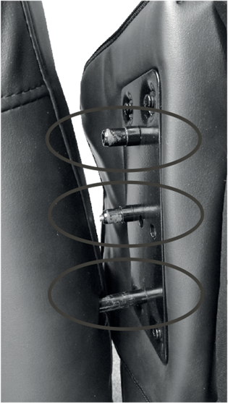Демонтаж подлокотников: расстегните молнию в плечевой части устройства, и открутите винт. После этого с силой потяните подлокотник вперед, чтобы штифты из отверстий.

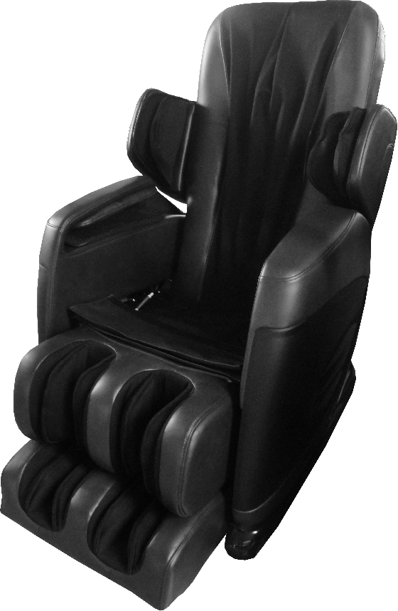
Вставьте 3 штифта на подлокотнике (в области плеча) в три отверстия в спинке кресла. Самый длинный штифт соответствует самому нижнему отверстию.

Шаг 4. Установка держателя пульта управления

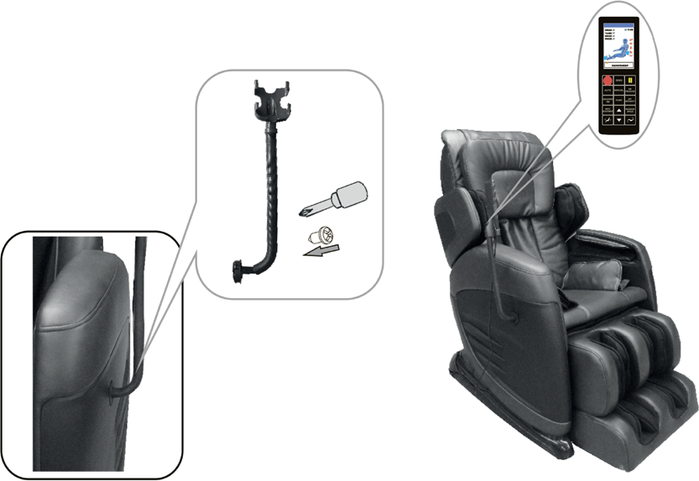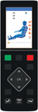Вставьте крепежный элемент держателя в отверстие в правом подлокотнике. После установки держателя, закрепите конструкцию с помощью винтов M5*16 . Установите пульт на держатель.
Пульт
управления

Шаг 5. Соединение воздушных подушек

Вставьте воздушную трубку на правой стороне кресла в штуцер. Закройте сидение липучкой и молнией.
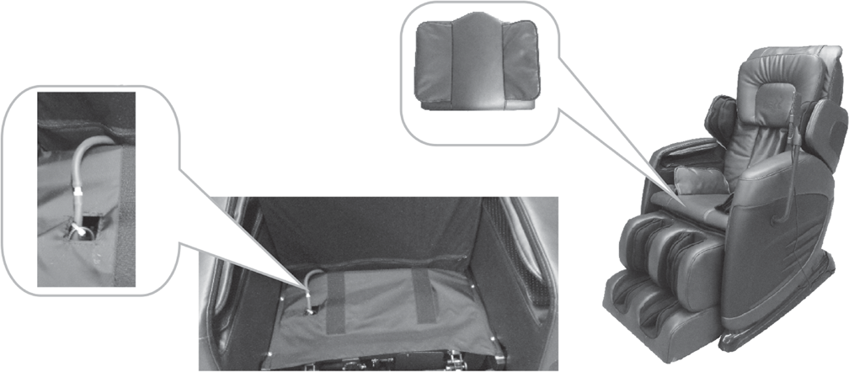
Воздушная трубка
Обивка

